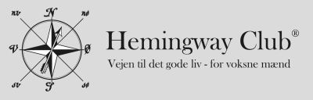

Tilmelding
Jeg vil gerne være medlem af Hemingway Club Gentofte Tirsdag
Der betales et årligt kontingent til Frivilligcentret på kr. 50,-.
Hemingway Clubs møder afholdes tirsdage fra 10.00 til 12.00 for det meste i
Byens Sal, Byens Hus, Hellerupvej 24, 2900 Hellerup.

Deltagelse i møderne
Der udsendes indbydelse til møderne cirka en uge før – og tilmelding skal ske senest søndagen før mødet.
Da vi har begrænset plads, er det nødvendigt at forhåndstilmelde sig til hvert møde og samtidig indbetale kr. 25,- for traktementet.
Udfyld venligst disse basisoplysninger:
 | Oplysningerne kan indtastes i felterne herunder. Gem derefter dokumentet og indsend det til hcgt@nekman.dk
Navn
Fødselsdato
e-mail
Telefon
Adresse
Interesser

Dato
Underskrift | Jeg giver samtidig tilladelse til, at der kan sendes e-mails vedr. Hemingway Club til min e-mail adresse

Vi ser frem til at byde dig velkommen til klubbens møder.
Styregruppen
Hemingway Club Gentofte Tirsdag

